拉萨中学高三年级（2021届）第五次月考物理试题
- 选择题：本题共8个小题，每小题6分，共48分．在每小题给出的四个选项中，其中第14～18题只有一项符合题目要求，第19～21题有多项符合题目要求，全部选对得6分，选对但不全的得3分，有选错的得0分．

14、下列说法正确的是
A．氢原子光谱是一些分立的明线光谱，这很好地说明了原子中存在原子核，电子绕核高速运动
B．用波长为λ的光照射某金属表面能发生光电效应，则用波长为2λ的光照射该金属表面，逸出的光电子的最大初动能将更大
C．利用β射线的穿透能力较强的特点，可以用来检查几厘米厚的钢板中是否存在缺陷
D．在核反应堆中，为了使快中子减速，可以在铀棒周围用普通水作为减速剂
15、如图所示，M、N两物体叠放在一起，在恒力F作用下，一起向上做匀加速直线运动，则关于两物体受力情况的说法正确的是
- 物体M一定受到4个力
- 物体N可能受到4个力
- 物体M与墙之间一定有弹力和摩擦力
- 物体M与N之间可能无摩擦力

16、某河水的流速与离河岸距离的变化关系如图甲所示，船在静水中的速度与时间的关系如图乙所示．若要使船以最短时间渡河，则
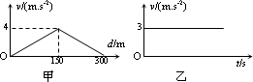
A． 船渡河的最短时间是75s
B． 船在行驶过程中，船头始终与河岸垂直
C． 船在河水中航行的轨迹是一条直线
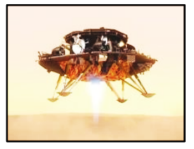
D． 船在河水中的最大速度是7m／s

17、2020年7月23日，我国首次火星探测任务“天问一号”在中国文昌航天发射场踏上征程，使中国人探索火星的梦想更进一步。已知火星半径大约是地球的一半，火星质量约为地球的，火星绕太阳公转的周期约为地球的2倍，忽略火星和地球自转，则
A.火星表面的重力加速度约为地球表面的0.2
B.火星绕太阳的轨道半径约为地球的4倍
C.火星表面的第一宇宙速度约为地球的
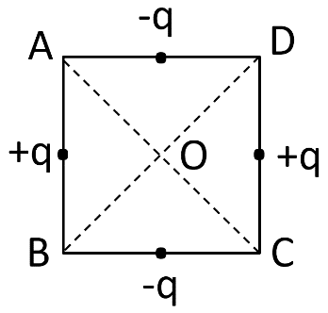
D.火星受到太阳的万有引力约为地球的
18、如右图，在一水平面内有四个点电荷分别放在一正方
形ABCD的四边的中点，O为正方形的中心，取无穷
远处电势为零，则下列说法正确的是
A．O点的电势最高
B．将一点电荷q₀从A点沿AO方向移动到O点，
电场力不断变小
C．将一点电荷q0从O点沿OC方向移动到C点，
电场力先做正功后做负功
D．A．B．C．D四点的场强大小一定相等

19、如图所示，由竖直轴和双臂构成的“Y”型支架可以绕竖直轴转动，双臂与竖直轴所成锐角为θ。一个质量为m的小球穿在一条臂上，到节点的距离为h，小球始终与支架保持相对静止。设支架转动的角速度为ω，则
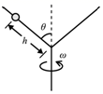
A．当ω=0时，臂对小球的摩擦力大小为mgsinθ
B．ω由零逐渐增加，臂对小球的弹力大小不变
C．当时，臂对小球的摩擦力为零
D．当时，臂对小球的摩擦力大小为mg
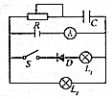
20、在如图所示的电路中，电源电动势为E，内阻为r，L1和L2为两个相同的灯泡，每个灯泡的电阻和电源内阻的阻值均相同，D为理想二极管，C为电容器，开关S处于断开状态，下列说法中正确的是
A. 滑动变阻器滑片向右移动，电流表示数变小
B. 滑动变阻器滑片向右移动，电源内阻的发热功率不变
C. 开关S闭合后，L2亮度变暗
D. 开关S闭合后，电流表示数不变
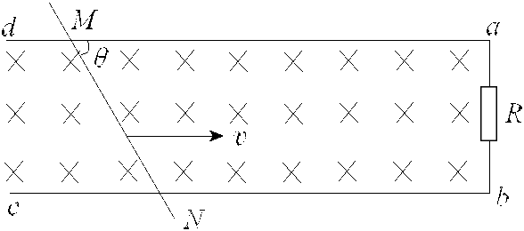
21、如图所示，da、bc为相距为L的平行导轨(导轨电阻不计)。a、b间连接一个定值电阻阻值为R。长直金属杆可以按任意角θ架在平行导轨上，并以速度v匀速滑动(平移)，v的方向与da平行，杆MN每米长的阻值也为R。整个空间充满匀强磁场，磁感强度的大小为B，方向垂直纸面向里。则下列说法正确的是
A．θ越小，导线MN切割磁感线的长度越长，产生的感应电动势也越大
B．当θ等于90°时R消耗的电功率最大
C．当θ等于90°时导线MN消耗的电功率可能最大
D．当满足$\text{sin}θ=L$时导线MN消耗的电功率可能最大

二、非选择题：共62分．第22～25题为必考题，每个试题考生都必须作答．第33～34题为选考题，考生根据要求作答．
（一）必考题：
22、（6分）用如图所示的实验装置验证机械能守恒定律。调节气垫导轨水平。遮光条的宽度用d表示，用米尺测量遮光条到光电门之间的距离L。钩码质量为m，滑块质量为M。
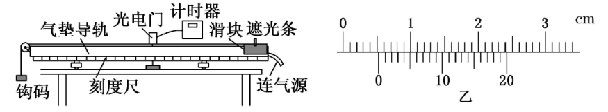
(1)用游标卡尺测量遮光条的宽度d，游标卡尺的示数如图所示，其读数为______cm；
(2)每次实验时，滑块从同一位置静止释放，测得遮光条的挡光时间为t，用遮光条挡光这段时间内的平均速度______表示遮光条到达光电门时的速度，遮光条从静止运动到光电门的过程中系统减少的重力势能与增加的动能若满足______，则机械能守恒（用d、t、m、M、L表示）。
(3)实验中M______m（填“必须远大于”或“无须远大于”）
(4)若实验中绳子与水平面不平行，而是滑轮端太高，则系统机械能______守恒。（填“依然”或“不”），此时实验测量出的重力势能的减少量______（选填“大于”、“小于”或“等于”）动能的增加量。
23、（9分） 在2017上海国际车展上，展出了大量新能源车型登场。据统计在车展期间，展出的新能源车型据统计达159台之多。其中纯电动汽车(Blade Electric Vehicles，BEV)是一种采用单一蓄电池作为储能动力源的汽车，它利用蓄电池作为储能动力源，通过电池向电动机提供电能，驱动电动机运转，从而推动汽车行驶。为研究车用电瓶，某兴趣小组将一块旧的车载电瓶充满电，准备利用下列器材测量电瓶的电动势和内电阻。
A．待测电瓶，电动势约为3 V，内阻约几欧姆
B．直流电压表V₁、V₂，量程均为3 V，内阻约为3 kΩ
C．定值电阻R₀（未知）
D．滑动变阻器R，最大阻值R_{m}（已知）
E．导线和开关
（1）请利用以上器材，设计一个电路，完成对待测电瓶的电动势和内阻的测量。
（2）实验之前，需要利用该电路图测出定值电阻R₀，方法是先把滑动变阻器R调到最大阻值R_{m}，再闭合开关，电压表V₁和V₂的读数分别为U₁₀，U₂₀，则R₀=_________（用U₁₀、U₂₀、R_{m}表示）。
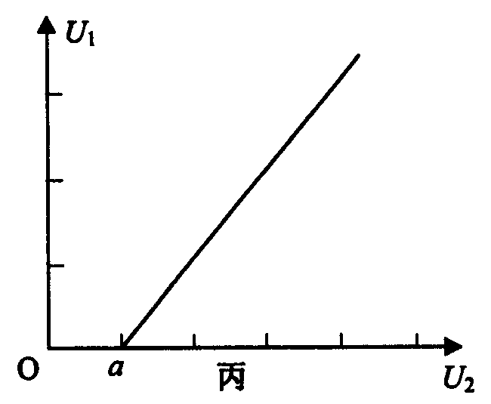

（3）实验中移动滑动变阻器触头，读出电压表V₁和V₂的多组数据U₁、U₂，描绘出U₁一U₂图象如图丙所示，图中直线斜率为k，与横轴的截距为a，则电瓶的电动势E=________________，内阻r=__________（用k、a、R₀表示）。

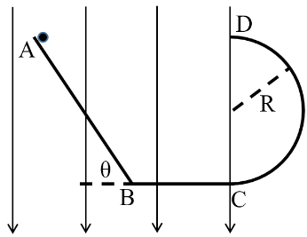
24、(14分) 在竖直平面内一倾用为θ=53⁰的倾斜光滑轨道AB，其B端与水平光滑轨道BC由一段大小可不计的光滑圆弧平滑连接，水平光滑轨道的C端与一竖直光滑半圆轨道相连接，其半径为R，如下图所示，其中A与半圆轨道的最高点D点等高。在半圆轨道左侧空间加一竖直向下的匀强电场（D、C两点在电场外紧靠电场），一质量为m、电荷为+q的小球从A点由静止释放，到达D点时对轨道的压力为小球重力的3倍，且离开D点后恰好垂直打在倾斜轨道AB上。不考虑小球在运动过程中的电荷的变化，重力加速度为g，试确定：
（1）电场强度E的大小；
（2）水平轨道BC的长度。

25、(18分) 如下图所示，在平面内，有一电子源持续不断地沿x正方向每秒发射出N个速率均为v的电子，形成宽为2b、在y轴方向均匀分布且关于x轴对称的电子流。 电子流沿x方向射入一个半径为R、中心位于原点O的圆形匀强磁场区域，磁场方向垂直xOy平面向里，电子经过磁场偏转后均从P点射出。在磁场区域的正下方有一对平行于x轴的金属平行板K和A，其中K板与P点的距离为d，中间开有宽度为2l且关于y轴对称的小孔。K板接地，A与K两板间加有正负、大小均可调的电压U_{Ak}。穿过K板小孔到达A板的所有电子被收集且导出，从而形成电流。已知，d=l，电子质量为m，电荷量为e，忽略电子间的相互作用。
（1）求磁感应强度B的大小；
（2）求电子流从P点射出时与负y轴方向的夹角θ的范围；
（3）当U_{AK}=0时，每秒经过极板K上的小孔到达极板A的电子数；
（4）画出电流i随U_{AK}变化的关系曲线（在答题纸的方格纸上）。

(二)选考题：共15分，请考生从2道物理题中任选一题作答，如果多做，则按所做的第一题计分．
33．【物理——选修3－3】(15分)
(1) (5分)以下说法正确的是___．(填正确答案标号．选对一个得2分，选对两个得4分，选对3个得5分．每选错一个扣3分，最低得分为0分)
A.布朗运动是液体或气体分子的运动，它说明分子永不停做无规则运动
B．液晶显示屏是应用液晶的光学各向异性制成的
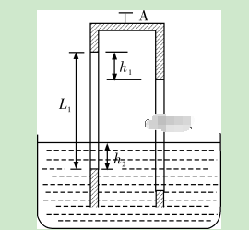

C．气体分子速率呈现出“中间多，两头少”的分布规律
D．一定量的理想气体发生绝热膨胀时，其内能不变
E．一切自然过程总是沿着分子热运动的无序性增加的方向进行
(2) (10分)如图所示，两端开口、粗细均匀的足够长玻璃管插在大水银槽中，管的上部有一定长度的水银柱，两段空气柱被封闭在左右两侧的竖直管中．开启上部连通左右水银的阀门A，当两侧气体温度为390 K稳定时，水银柱的位置如图所示，其中左侧空气柱长度L₁＝45 cm，左右两侧顶部的水银面的高度差为h₁＝7 cm，左侧空气柱底部的水银面与水银槽面高度差为h₂＝3 cm，大气压强为75 cmHg.求：
①右管内气柱的长度L₂；
②关闭阀门A，当两侧气体温度升至570 K时，左侧竖直管内气柱的长度L₃.(槽内水银面高度、大气压强视为不变)

34、【物理——选修3－4】(15分)
(1) (5分)下列说法正确的是____．(填正确答案标号．选对一个得2分，选对两个得4分，选对3个得5分．每选错一个扣3分，最低得分为0分)
A．变化的电场一定产生变化的磁场，变化的磁场一定产生变化的电场
B．全息照相的拍摄利用了光的干涉原理
C．电视机遥控器是利用发出红外线脉冲信号来换频道的
D．在杨氏双缝干涉实验中，用紫光作为光源，遮住其中一条狭缝，屏上将呈现间距相等的条纹
E．某人在水面上方观察水底同位置放置的红、黄、绿三盏灯时，看到绿灯距水面最近
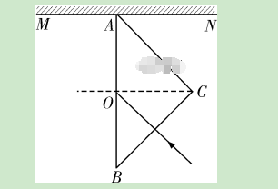

- (10分)如图所示，△ABC为等腰直角三棱镜的截面图，AB与水平屏幕MN垂直并接触于A点．由红光和紫光两种单色光组成的复色光垂直BC边射向AB中点O，在光屏MN上产生两个亮斑，已知该介质对红光和紫光的折射率分别为n₁＝，n₂＝.
- 请画出光路图，并分析说明AM一侧亮斑的颜色；
②已知AB＝10 cm，求两个亮斑间的距离．(结果用根式表示)

拉萨中学2021届第五次月考物理试题答案

二、选择题：本题共8小题，每小题6分，共48分．每小题给出的四个选项中，第14～18题只有一项符合题目要求，第19～21题有多项符合题目要求．全部选对的得6分，选对但不全的得3分，有选错的得0分。
14 | 15 | 16 | 17 | 18 | 19 | 20 | 21
D | B | B | C | D | AC | BD | BCD
三、非选择题：
２２、（6分）（1） （2）
（3） 无须远大于 （4）依然 小于

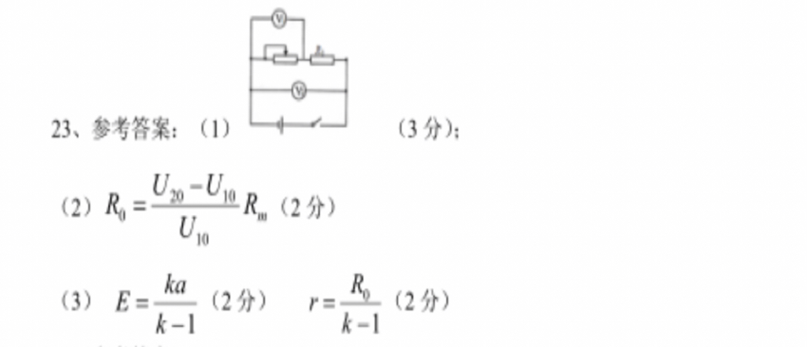
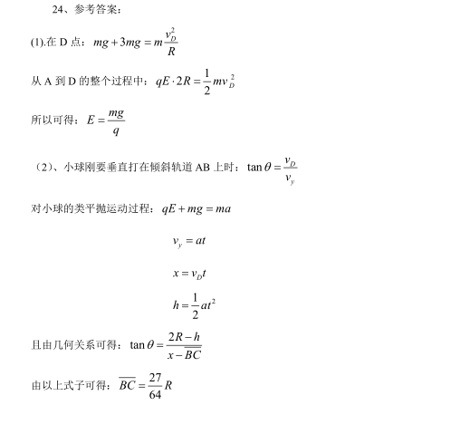
25、（18分）

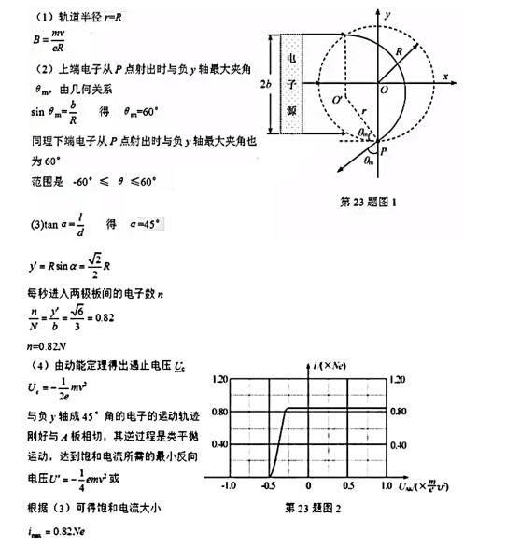

33、【物理——选修3－3】(15分)
（1）(5分) BCE
（2）（10分）解：①左管内气体压强
p₁＝p₀＋h₂ cmHg＝78 cmHg 1分
右管内气体压强p₂＝p₁＋h₁ cmHg＝85 cmHg 1分
设水银槽中右管内与外液面高度差为h₃，则p₂＝p₀＋h₃，得h₃＝10 cm 2分
则L₂＝L₁－h₁－h₂＋h₃＝45 cm 1分
②设玻璃管横截面面积为S，由理想气体状态方程得
＝L₃S 3分
解得L₃＝57 cm 2分

33、【物理——选修3－4】(15分)
（1）(5分) BCE
（2）（10分）解：①设红光和紫光的临界角分别为C₁、C₂，复色光在AB面的入射角为i，由折射定律可知
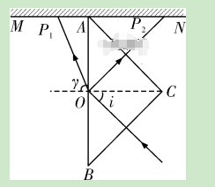

sin C₁＝＝ C₁＝60° 1分
sin C₂＝＝ C₂＝45° 1分
由于C₂＝i＝45°<C₁，所以紫光在AB面发生全反射，而红光在AB面一部分发生折射、一部分发生反射，故在AM侧产生的亮斑为红色 1分
由几何关系可知，反射光线与AC垂直，光路图如图所示 2分
②根据光路图，设折射角为γ，两个光斑分别为P₁、P₂
根据折射定律n₁＝，可得
sin γ＝，故tan γ＝ 2分
tan γ＝，可得AP₁＝ cm 1分
△OAP₂为等腰直角三角形，所以AP₂＝AO＝5 cm，P₁P₂＝(＋5) cm 2分

